ITP Integration Test Plan

Università degli studi di Salerno Corso di Ingegneria del Software 2016-2017

Team:

|  |  |
| --- | --- |
| **NOME** | **MATRICOLA** |
| Alessandro Petrosino | 0512102866 |
| Virginio Santonicola | 0512102938 |
| Valerio Passamano | 0512103232 |
| Andrea Rosanova | 0512103028 |

Sommario

1. Introduzione 3

2. Riferimenti 3

3. Test di Integrazione 3

3.1 Approccio di Integration Testing 3

3.2 Componenti da testare 3

4. Pass/Fail Criteri 5

# Introduzione

Il testing di integrazione rappresenta una delle fasi di testing più importanti, in quanto consiste nella verifica delle interazioni tra due o più componenti.

L’obiettivo del testing consiste nella **verifica della corretta interazione tra le componenti** e il rispetto delle interfacce, secondo quanto stabilito nelle Specifiche di Integrazione.

Questo documento ha il compito di individuare la strategia di testing per il sistema SofaPizza.

# Riferimenti

Per verificare la corretta integrazione dei sottosistemi del sistema SofaPizza sono stati predisposti dei test case basati sulla divisione in sottosistemi proposta in fase di System Design.

Il documento di riferimento è: SDD-SOFAPIZZA.

# Test di Integrazione

## Approccio di Integration Testing

La strategia adottata per il testing di integrazione è quella di tipo “Bottom-up”, la cui strategia prevede che il sottosistema del layer di memorizzazione dopo essere stato testato individualmente, viene testato congiuntamente al layer di livello superiore, cioè il layer della logica; al passo successivo vengono testati gli strati sottostanti con lo strato di presentazione.

La scelta dell’approccio di testing “Bottom-up” non comporta l’utilizzo di test stubs, inoltre data la natura del sistema non sarà necessario l’utilizzo di test drivers. Infatti per testare il layer dei dati è sufficiente l’esecuzione delle query e la visualizzazione dei risultati; per testare il layer di logica è sufficiente l’esecuzione dei metodi implementati al fine di aggiungere e visualizzare feedback, acquistare o vendere droni e creare, eliminare e modificare i profili degli utenti, oltre che aggiungere filtri di ricerca per i droni.

## Componenti da testare

La scelta delle componenti da testare segue la decisione di eseguire la strategia di testing “Bottom-up”. Per quanto riguarda il layer di memorizzazione, quindi, la componente da testare è:

* Storage.

Per quanto riguarda il layer di logica, le componenti da testare sono:

* Interfaccia Pizzeria;
* Interfaccia Cliente;
* Ordini;
* Storico;
* Menu;
* Accesso;
* Profilo;
* Acquisto;
* DBMS;

Per quanto riguarda il layer di presentazione, la componente da testare è:

* Presentation.

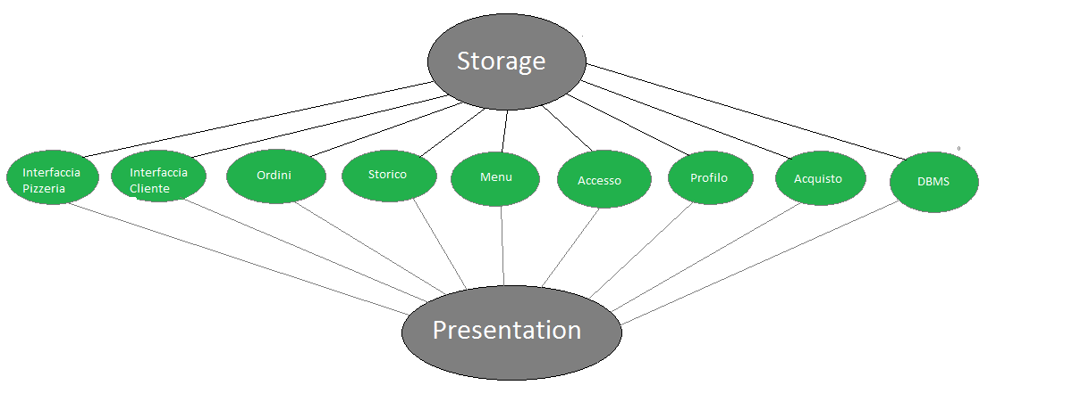

# Pass/Fail Criteri

Il testing ha successo se l’output osservato è diverso dall’output atteso: ciò significa che parliamo di SUCCESSO se il test individuerà una failure. In tal caso questa verrà analizzata e, se legata ad un fault, si procederà alla sua correzione. Sarà infine iterata la fase di testing per verificare che la modifica non abbia impattato su altri componenti del sistema.

Viceversa parliamo di FALLIMENTO se il test non riesce ad individuare un errore.